**团队创建报告**

1. **项目概述**
2. 选题

大学教学计划编制及选课系统

1. 问题描述

大学每个专业都要制定教学计划。假设某个专业有40门课程，分8个学期开设。每门课程均在一个学期内完成。课程之间存在先修关系，即一门课程只有其所有先修课程都完成后才能开始。教学计划中至少有5门课程没有先修课程，先修关系路径长度不超过7。同一学期内开设的课程不存在先修关系，即可以并行执行。试设计实现一个教学计划编制程序，把课程分到不同学期，保证所有课程满足先修关系，且能对课程基本信息和上课学期进行查询。

1. 项目目标

（1）每门课的信息包括课程基本信息（如课程号、学分等）和课程之间的关系信息（即课程之间的先修关系）。 课程信息存储在文件中。程序从文件中读取课程信息。

（2）允许用户（学生）指定下列两种编排策略之一：一是使学生在各学期中的学习负担尽量均匀，即每个学期课程门数和学分尽量相近；二是把课程尽可能地排在前几个学期中，即课程安排前紧后松。  
 同时允许用户（学生）进行满足先修关系的自主选课退课操作

（3）课程编排结果也要写入文件中。

1. **成员角色**
2. Scrum Master：郑慧琳

负责协调团队活动，确保scrum流程顺利进行。

1. Product PO：张硕涵

负责与指导教师沟通，明确项目要求，管理产品Backlog。

1. 开发人员：廖紫煊、郑慧琳、徐亦涵、张硕涵、刘思飞

负责具体功能的设计与实现，进行单元测试与代码重构。

1. 测试人员：张硕涵、刘思飞

负责编写测试用例，进行功能测试和集成测试。

1. 软件规格说明：廖紫煊、郑慧琳

构思并精化软件需求。

1. **开发语言**

C++

1. **开发环境准备**

1.开发工具：Visual Studio

2.团队协作工具：GitLab

1. **基本需求及建模**
2. 基本需求概述  
   1.用户：教学秘书、学生  
   2.教秘端功能：a.查询学生信息：可以查看学生的选课信息、身份信息b.录入、修改、删除学生信息c.导入课程、修改课程信息、课头信息   
   d.账号+密码登录  
   3.学生端功能：a.选课 ：可以选择不同的课头b.退课：可以退掉原本的课头 c.选择程序自动制定教学计划的方式：程序可以根据课程先修关系及学分自动制定先紧后松、均匀分布两种排课方式，但是具体由学生选择 sd.查询各学期已选课程、查询课头信息e.学号+密码登录  
   4.程序主要功能：由文件读取课程信息，通过拓扑排序（先修关系）以及学分分布以先紧后松、均匀分布两种排课方式为学生排课  
   5.图形化界面：建立图形化界面，方便用户，简洁明了
3. 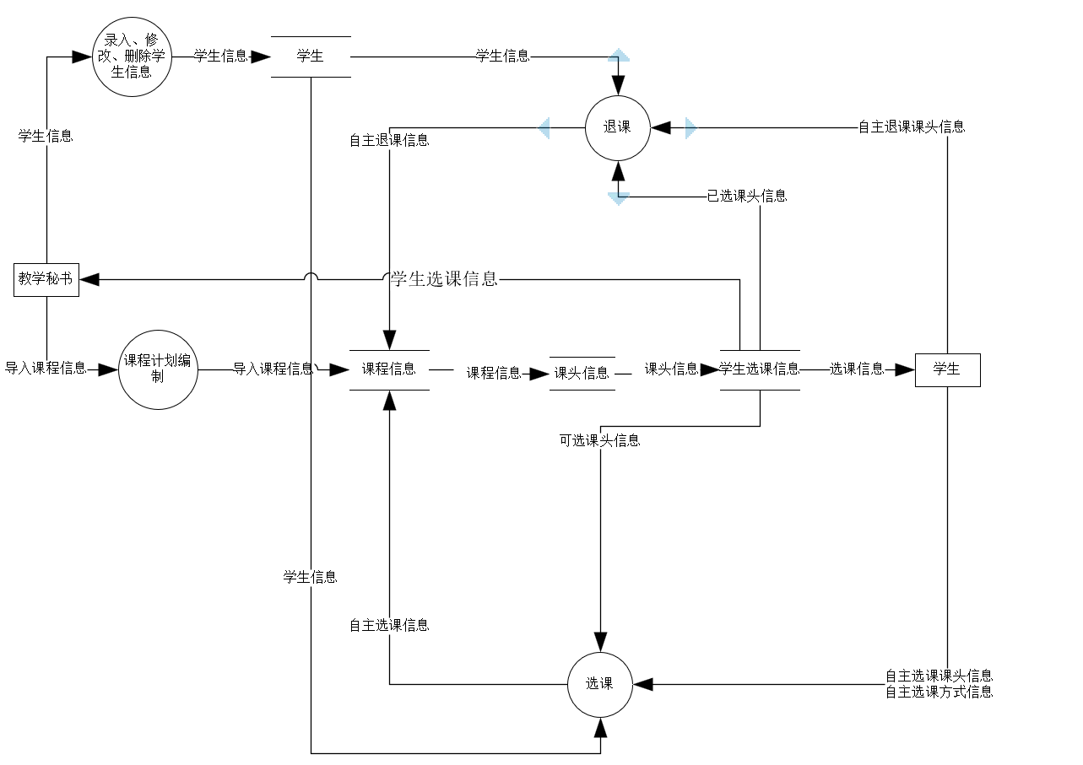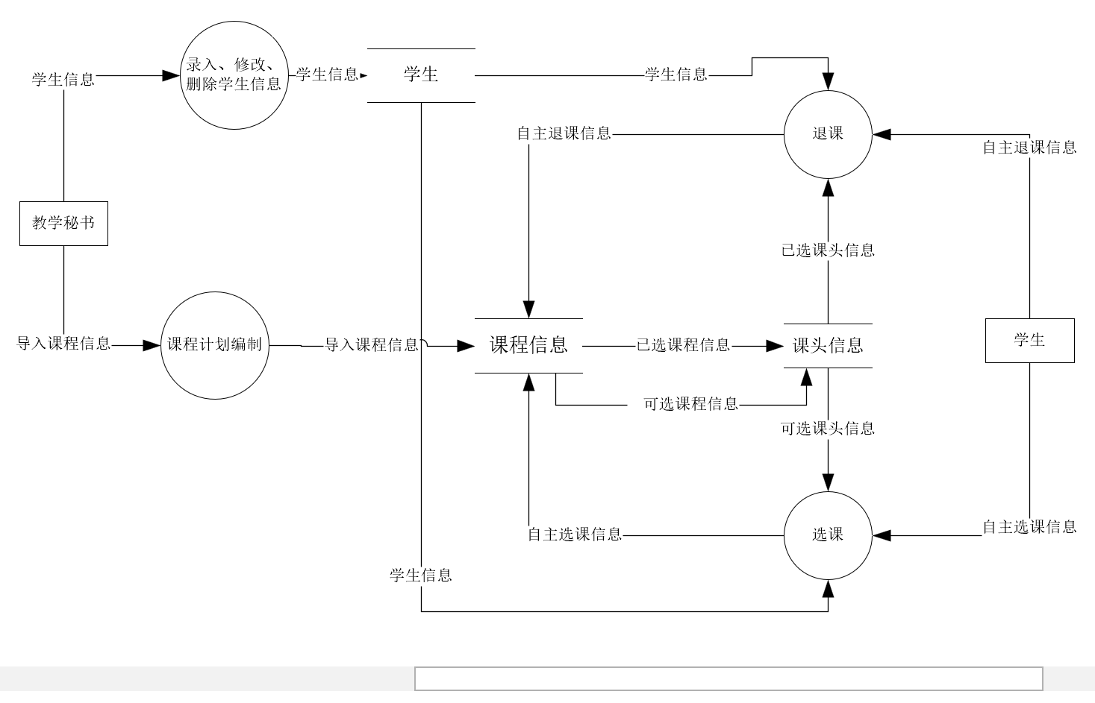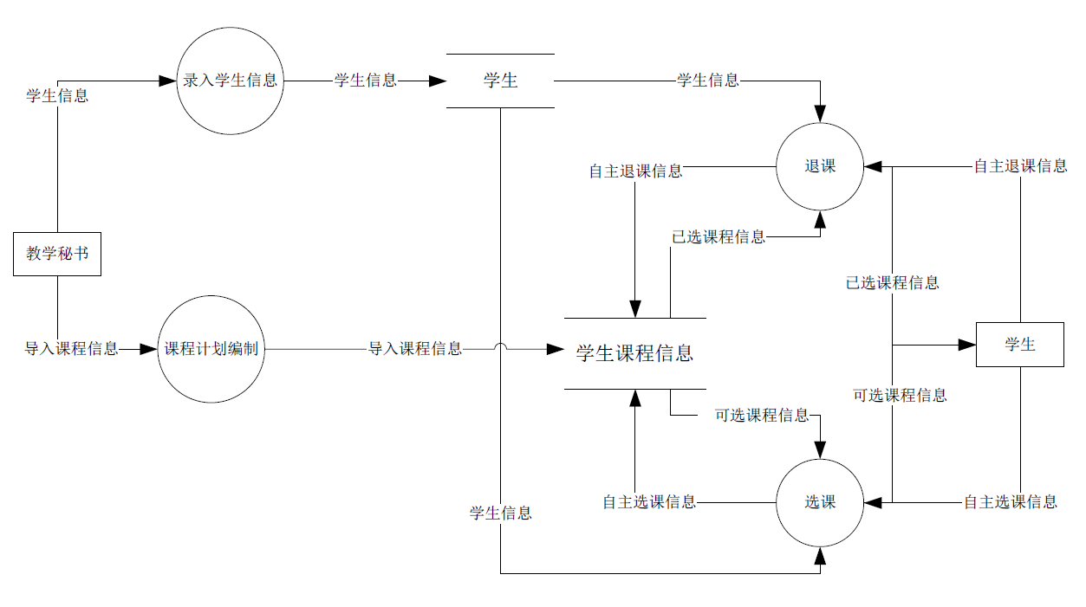建模  
   1.UML数据流图
4. 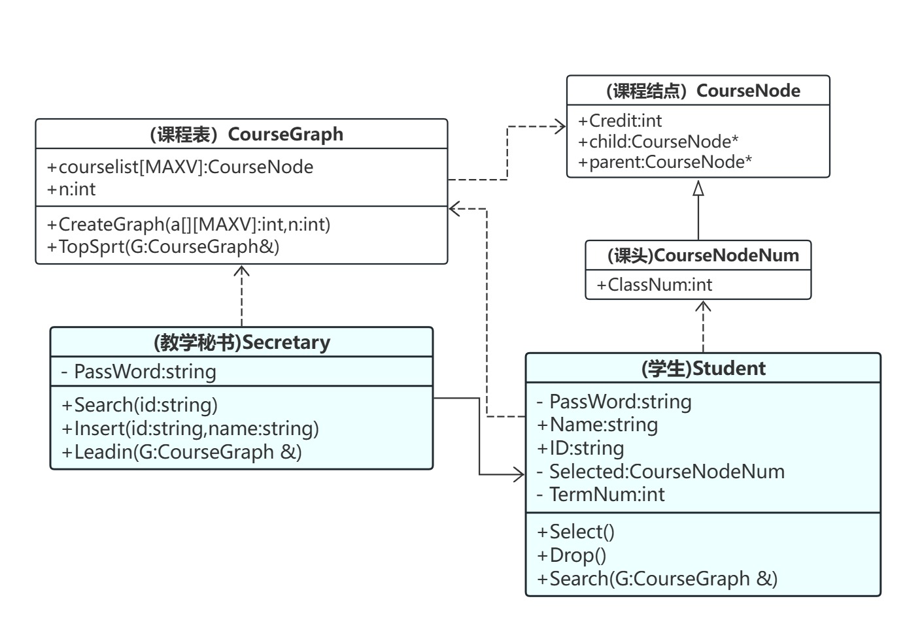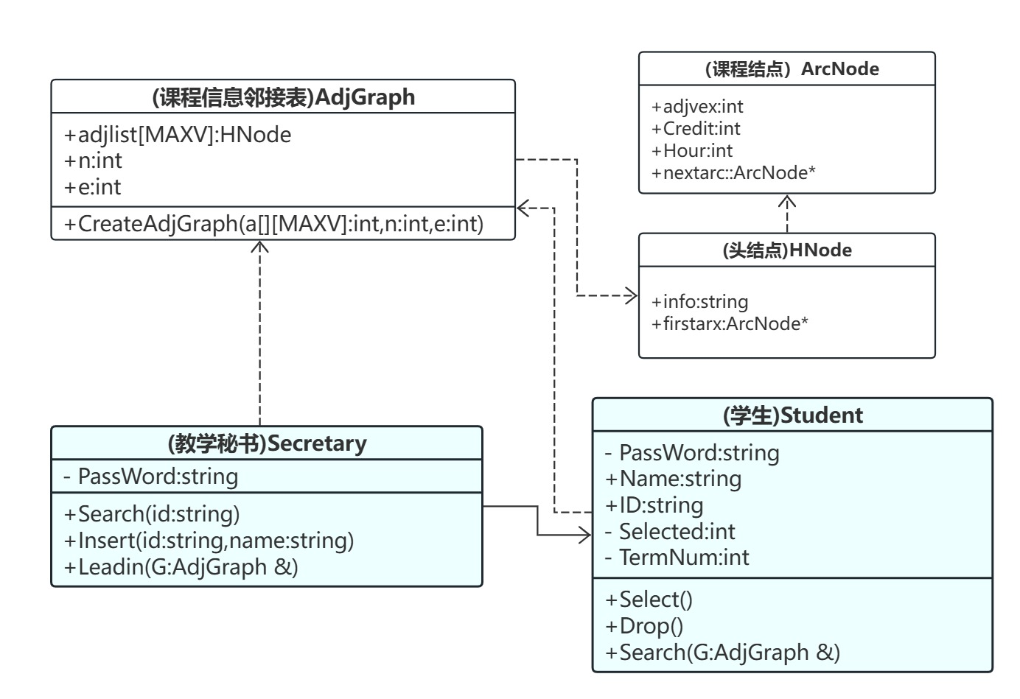2.UML类图

3.UML用例图

